Бальнеоклиматический санаторий "ВАСИЛЬЕВСКИЙ"
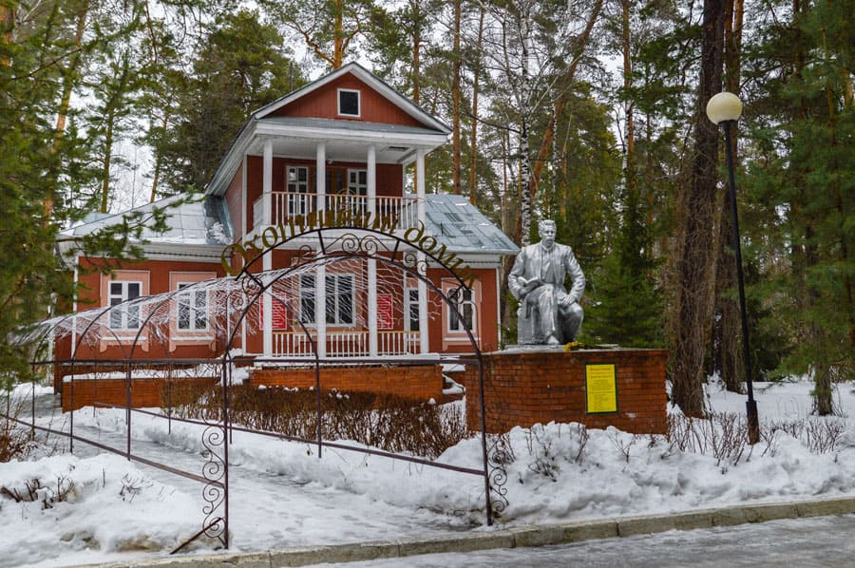
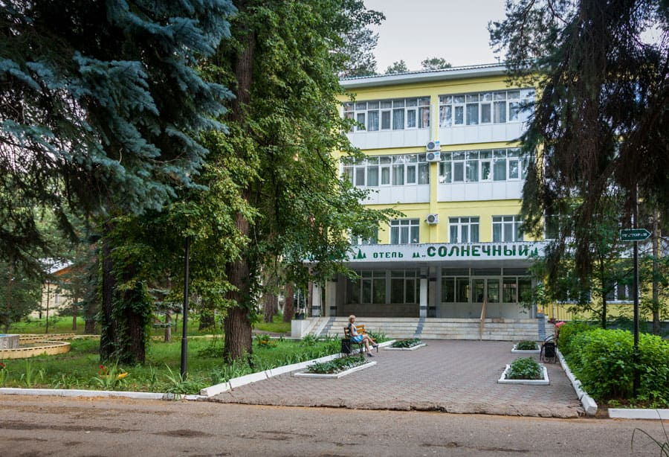

Санаторий "Васильевский расположен близ Волги в великолепном сосновом бору в 30 км от г. Казани.
ПРИРОДНЫЕ ФАКТОРЫ:
Минеральная вода для ванн (йод и бром)
Мощным природным фактором санатория является своя минеральная вода предназначенная для проведения бальнеопроцедур. Согласно данных химического анализа – это высококонцентрированные рассолы, содержащие йод и бром с минерализацией 182 г/л.
Минеральная вода пищевого назначения (сульфатно-хлоридно-натриевая)
Хлоридные минеральные воды повышают обменные процессы, оказывают желчегонный эффект, а при длительном приеме способствуют увеличению кислотности желудочного сока. Сульфатные воды заметно снижают активность желудочной секреции, обладают выраженным влиянием на кишечник.
Лечебно-оздоровительные программы:
— Программа «Лечение заболеваний сердечнососудистой системы»
— Программа «Лечение заболеваний опорно-двигательного аппарата»
— Программа «Лечения заболеваний органов дыхания»
— Программа «Реабилитация онкологических больных»
— Программа «Ранняя реабилитация мужчин, перенесших операцию ТУР с диагнозом ДГПЖ»
— Программа лечения «Мужское здоровье»
— Программа «Лечение гинекологических заболеваний»
Лечебная база:
Ванны суховоздушные углекислые
Сухие углекислые ванны оказывают активное влияние на функциональное состояние различных органов и систем организма. Поступающая в кровь углекислота, раздражая хеморецепторы сосудов, дыхательный центр, существенно влияет на газообмен, глубину дыхания, легочную вентиляцию, повышает кислородотранспортную функцию крови, снижает уровень сахара крови, улучшает усвоение гликогена, трофику тканей.
Спелеотерапия
Основной компонент спелеокамер- высокодисперсный солевой аэрозоль-усиливает стероидогенез в надпочечниках, снижает образование биологически активных веществ, активность воспалительного процесса и высеваемость патогенной микрофлоры дыхательных путей, повышает лизоцимную активность слюны и мокроты, нормализует иммунный статус.
Серные ванны
Лечебное воздействие на пациента, погруженного в серную минеральную воду обусловлено раздражающим воздействием нервных рецепторов кожи серой, вызывающим высвобождение биологически активных гистаминоподобных веществ и резко изменяющим тонус сосудов с последующей перестройкой системы кровообращения. Улучшают трофические и обменные процессы в органах и тканях.
Подводный душ – массаж
Этот душ представляет собой сочетание влияния на организм общей тепловой ванны и массажа под водой струей воды под повышенным давлением. Пребывание в теплой ванне вызывает расслабление мыщц и уменьшение болей, что позволяет энергичнее проводить механическое и температурное воздействие и влиять на более глубокие ткани.
Парафино-озокеритовые аппликации
Лечебное применение cмеси парафина и озокерита. Озокерит – « пахнущий воск » или «горный воск» — сложная смесь углеводородов, минеральных масел, смол, газов и микроэлементов. Эффекты: репаративно – регенеративный, улучшение обмена веществ, сосудорасширяющий, спазмолитический, аналгезирующий.
Минеральные ванны
Минеральные рассолы бальнеологического назначения ( для принятия ванн ) специально для лечебных целей выведены на территории санатория впервые в 1918 г. Скважина имеет глубину 400 метров. Согласно данных химического анализа – это высококонцентрированные рассолы, содержащие йод и бром. Они относятся к хлоридным магниево – натриевым рассолам с минерализацией 182 г/л.
Инфракрасная сауна
Инфракрасное облучение — лечебно-профилактическое применение инфракрасного излучения (фототерапия).Поглощаясь тканями организма, энергия инфракрасного излучения трансформируется в тепловую, что приводит к повышению температуры облучаемых участников на 1⁰-2⁰С, и в области воздействия появляется сосудистая реакция.
Циркулярный душ
Лечебное воздействие пресной воды в виде струи различной формы или многих струй дозируемой температуры, под различным давлением направляемых на тело человека. Лечебное действие процедур обусловлено термическим и механическим факторами воздействия на рецепторы кожи, органы и ткани, вызывающие рефлекторно – сосудистые реакции.
Ингаляция
Это метод введения в организм лекарственных веществ посредством дыхания. Тепловлажные ингаляции – наиболее распространенный вид ингаляций. Влажный и тепловой эффект вызывает гиперемию слизистой оболочки носа, гортани, трахеи и бронхов, уменьшает вязкость слизи, разжижает и ускоряет ее эвакуацию.
Вакуум – массаж
Вакуумный массажер является физиотерапевтическим устройством, предназначенным для лечения остеохондроза и обусловленных им заболеваний периферической нервной и сосудистой систем и опорно – двигательного аппарата. Сущность метода вакуумного массажа состоит в создании статического или импульсного режима разряжения.
Аюрведический массаж
Древняя индейская система восстановления организма, оказывает воздействие на все системы и органы, ускоряет процесс исцеления и омоложения, приводит в равновесие эмоциональное состояние. При проведении процедуры в кожу втирается индивидуально подобранные растительные масла.
Абдоминальный массаж
Это воздействие на внутренние органы посредством надавливания, массажа с целью восстановления положения органов и восстановления микроциркуляции в околоорганных пространствах. За счет этих действий происходит нормализация обменных процессов в организме и устранение функциональных расстройств.
Проживание:
Пятиэтажный корпус с макетом известного на всю страну автомобилем на правом «плече». Сегодня он уже не 18-ый корпус, а 4-ый и на табличке с названием красуется надпись отель «КАМАЗ», он навсегда останется «Камазовским» корпусом, где в былые времена отдыхали работники челнинского автогиганта.
Веет историей санатория от корпуса «Охотничий домик» расположенного вдоль центральной аллеи. Именно здесь предпочитали отдыхать литературные деятели республики: Максим Горький, Сибгат Хаким, Хасан Туфан, Ахмет Файзи. Одна из классических купеческих дач и надо отдать должное за сохранение его первозданного вида. Отдельно стоящий двух этажный дом состоящий из пяти однокомнатных, двухместных номеров. Рекомендуемое размещение 15 человек.
Корпус «Солнечный» располагает к себе современным дизайном и комфортабельными, просторными номерами со средней площадью от 35 кв. м. Первый этаж оборудован для совмещения полезного и приятного отдыхающих. Доставят истинное наслаждение Аюрведический и Абдоминальный массаж, косметологический кабинет, салон красоты, SPA-капсула и солярий, тренажерный зал, бильярд.
Корпус «Творческий» стал излюбленным местом заслуженных творческих деятелей Республики Татарстан и Российской Федерации. Корпус расположен в тихом укромном уголке вблизи озера «Васильевское», среди корабельных сосен. Номерной фонд представляет собой стандартные номера и номера ЛЮКС с королевой всех музыкальных инструментов фортепиано и роялем. Рояль или фортепиано делают интерьер богатым и необычным для современного человека. Кроме того, в отеле «Творческий» есть специальная комната для чтения намаза. Вам не придется менять свои привычки на время пребывания здесь.
Корпус «Звездочный» представляет собой двухэтажное уютное здание, созданный своим интерьером для VIP — персон, высокопоставленных политиков, успешных бизнесменов. Корпус пользуется своей уникальностью и комфортабельностью. В этом корпусе традиционно отдыхают и проходят лечение многие известные люди, уровень сервиса и медицинского обслуживания адаптирован для важных персон.
ИНФРАСТРУКТУРА:
• WI-FI
• Киноконцертный зал на 250 чел
• Конференц залы
• Караоке-зал
• Услуги детской игровой комнаты
• Дискотека
• Прокат спортинвентаря (лыжи, коньки, велосипеды, самокаты, палки для скандинавской ходьбы, мячи, бадбинтон и т.д.)
• Большая спорт площадка
• Зимний каток
• Тренажерный зал
• Настольный и большой теннис
• Бильярд
• 2 закрытых бассейна (большой и малый)
• Открытый летний бассейн
• Сауна с бассейном
• Различные лечебные ванны
• Мини-зоопарк
• Рыбалка на озере
• Кабинеты абдоминального и аюрведического массажа
• Косметологический кабинет
• SPA-капсула
Питание:
В санатории действует 2 системы питания: Система «Заказного меню» и «Шведский стол».
По заказному меню питаются гости, выбравшие размещение в корпусе «Камаз» и «Охотничий домик», однако за отдельную плату можно перейти и на питание по системе «Шведский стол».
По системе «Шведский стол» питаются гости, выбравшие варианты размещения в Корпусе «Солнечный», «Творческий», «Звездочный».
По желанию есть возможность заказать меню халяль или вегетерианскую кухню.
Адрес: 422530, Россия, Татарстан, Зеленодольский р-н, п. Васильево

